Manuel Mon desgrana en un documental la fórmula de su éxito

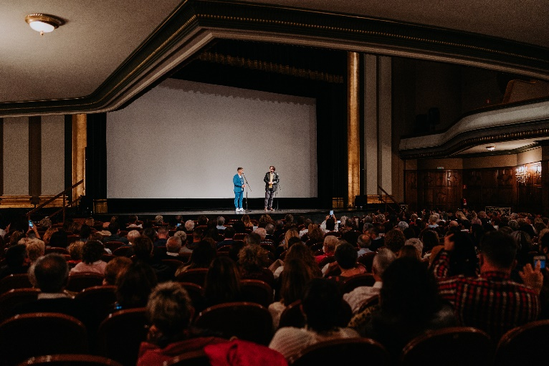
El peluquero asturiano narra en la grabación cuáles fueron sus orígenes y cómo desde muy temprano comenzó a despuntar en una profesión que le ha dado muchos premios y alegrías como reconocimiento a su talento y entrega. Él mismo afirma que no podría entender su vida sin la peluquería, pero queda patente a tenor de los elogios que recibe, que la peluquería tampoco sería la misma sin él.
El documental, dirigido por Emilio Barrachina, recoge asimismo los testimonios de compañeros de profesión, empleados y familiares quienes remarcan la singularidad de la figura de Manuel Mon tanto en el panorama nacional e internacional. Y no solo por su valía profesional, sino por enarbolar unos valores que lo hacen único. Todos los que le conocen afirman como la humildad no le ha restado potencia a la hora de expresar su creatividad, del mismo modo que hace de la ilusión y la bondad dos características que no únicamente lo definen como persona, también lo hacen destacar como profesional.
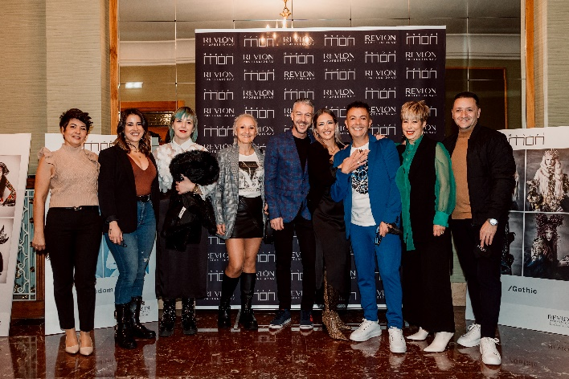
El documental repasa los principales escenarios de la vida de Manuel Mon, desde su pequeño pueblo natal a Oviedo, la ciudad en la que reside y trabaja, sin olvidarse de los diferentes países que lo han encumbrado como uno de los principales peluqueros del planeta.

El Teatro Filarmónica de Oviedo se vistió de gala el pasado 16 de noviembre para acoger la estrena de "Manuel Mon: el documental", en la que el estilista y todo su equipo fueron arropados por amigos, familiares y clientes. Como la ocasión se lo merecía, tampoco faltaron compañeros de profesión que vinieron desde diferentes puntos de España para acompañar a Manuel Mon, no solo como colegas, sino como amigos, recibiéndolo entre múltiples aplausos.
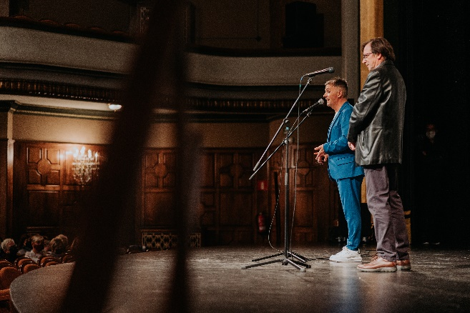
Todo esto pone de manifiesto que proyectarse desde lo local, y en este caso incluso lo rural, le ha servido a Manuel Mon como una plataforma extraordinaria para emocionar e influir en todo el mundo.

Haz clic aquí para ver el “Manuel Mon: el Documental” en Vimeo.

